Verifica sulle Vlan

ES.1

Inizialmente verifico che i computer siano tutti collegati tramite un semplice ping:

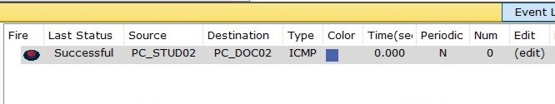

Successivamente creo le VLAN dallo switch e le associo alle varie porte Ethernet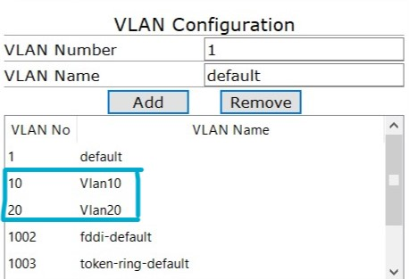

I pc della stessa VLAN continuano ad essere pingabili:

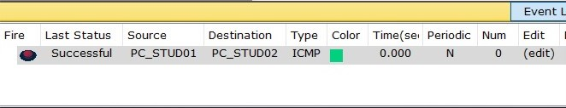

Mentre quelli di VLAN differenti no:

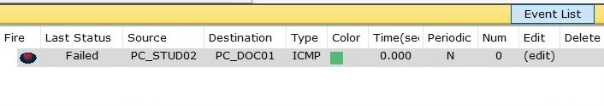

ES.2

Per creare tutti i collegamenti devo connettere i due switch in modalità Trunk, in modo da far passare entrambe le Vlan, successivamente collego i dispositivi in modalità normale Access.

Dopo la creazione della rete provo ad effettuare un semplice ping fra PC1 e PC2 della stessa rete e della stessa VLAN:

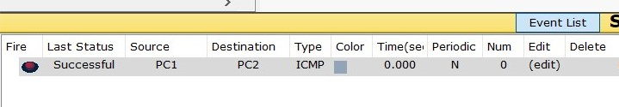

Successivamente pingo PC3 con PC5 rete e VLAN diverse

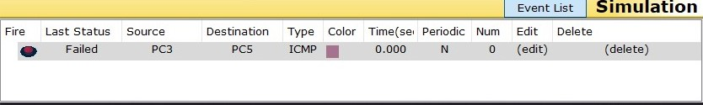

Poi faccio un ping fra PC7 e PC1 di rete diversa ma della stessa VLAN:



Infine provo a pingare il PC6 con il PC7 che sono nella stessa rete ma con VLAN differenti

